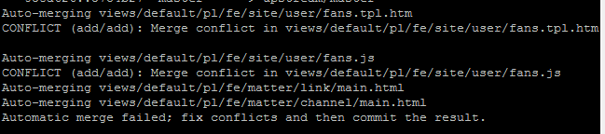

1. Auto-merging： 说明自定合并了文件
2. Auto-merging 下面跟着 conflict ：说明自动合并文件出现冲突，需要处理
   1. How（怎样处理）：根据路由进入文件
      1. <<<<<<< HEAD ··· =======:之间是我的代码
      2. =======···>>>>>>>：之间是pull下来的代码